Homework 1

20125071 – Bùi Lê Gia Cát

# 1. P2.59

# 2. P2.60

# 3. P2.61

# 4. P2.64

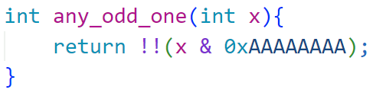

# 5. P2.65

# 6. P2.66

# 7. P2.68

# 8. P2.77

# 9. P2.79

# 10. P2.81

